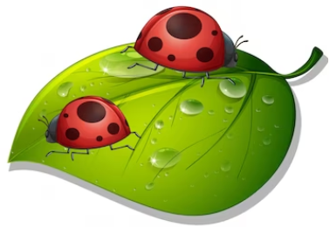 Des nouvelles de la classe dehors.

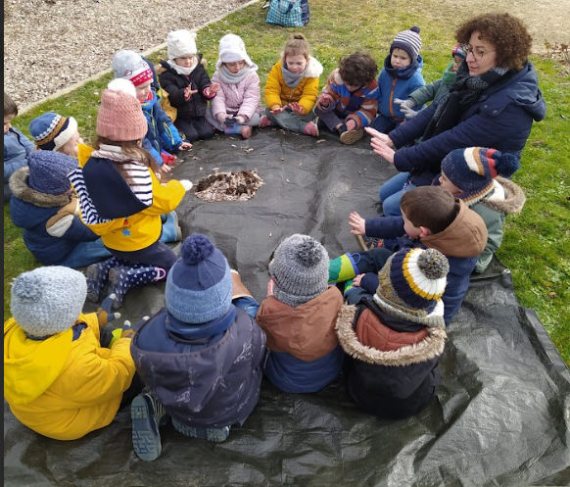 | 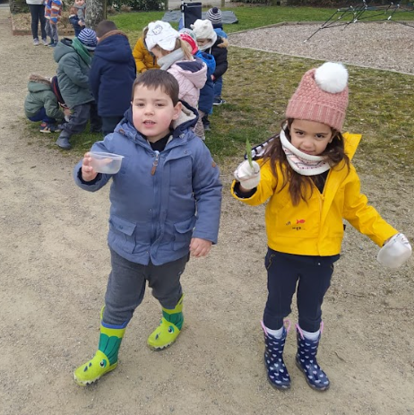
 | 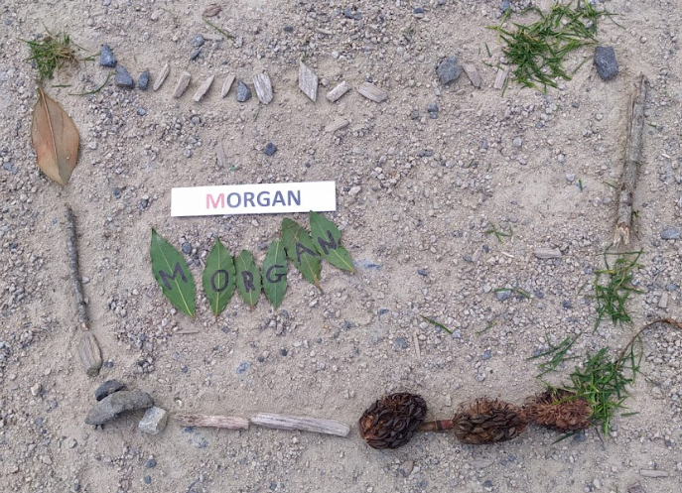
Chez les TPS-PS-MS, les élèves sont partis à la chasse aux lettres dans le parc. Chacun a pu ensuite écrire son prénom, avec ou sans modèle.

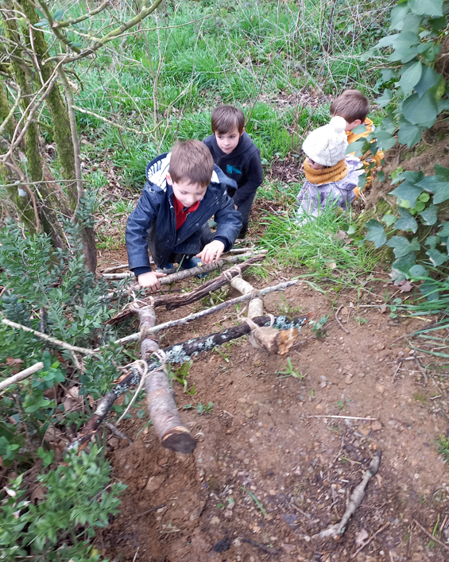 | 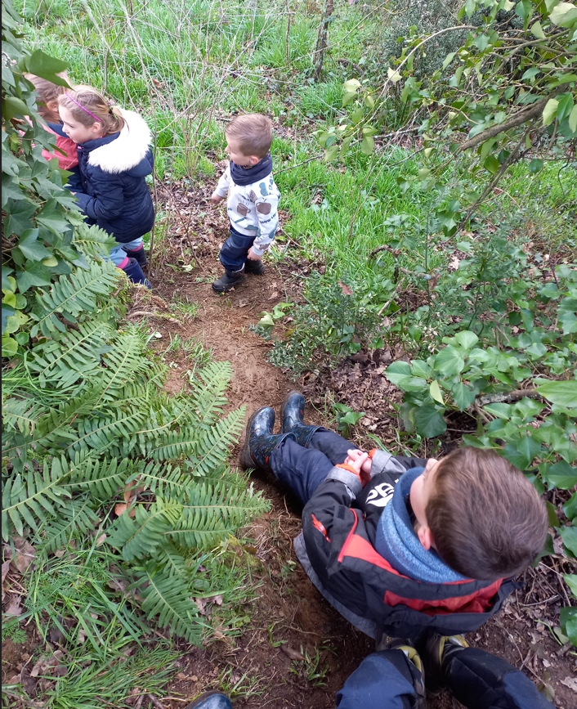
En GS-CP, les élèves ont fabriqué une échelle pour remonter de leur toboggan naturel.

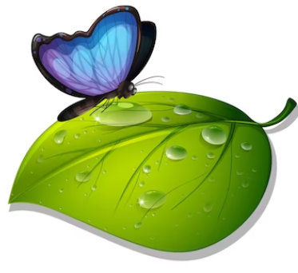
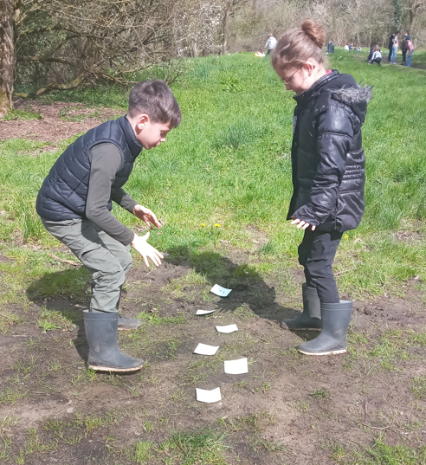 | 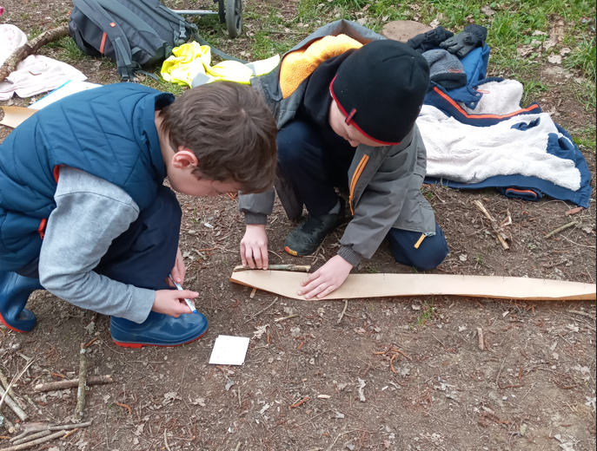
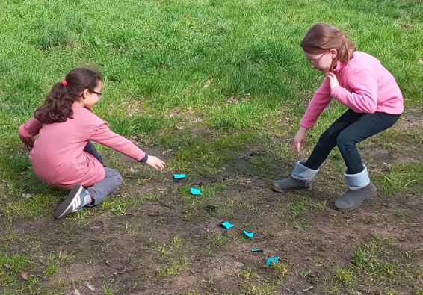 | 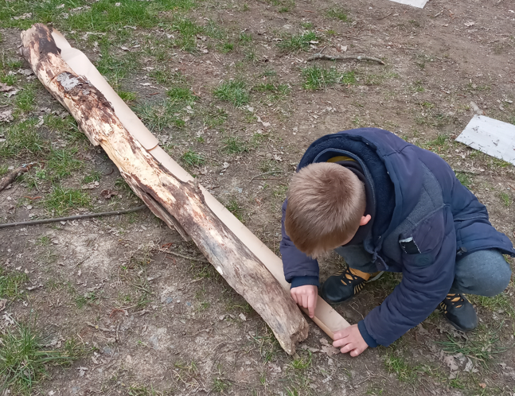
Chez les CE1-CE2, les élèves ont réalisé des ateliers de mesures, de calcul pour apprendre les tables de multiplication et d’écriture d’haïkus (poèmes).

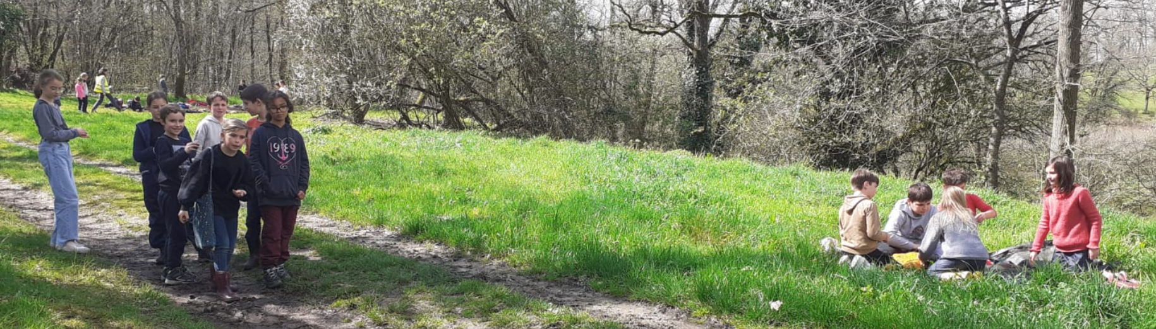
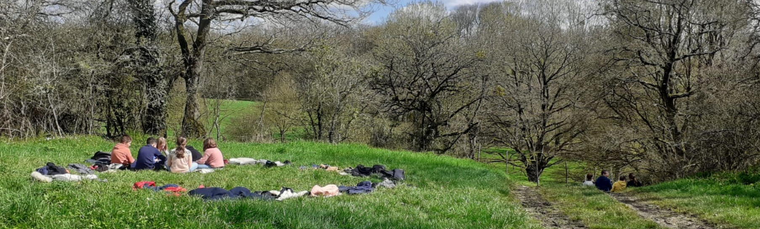
En CM1-CM2, les élèves ont poursuivi leurs projets pendant l’exploration active. Puis, des ateliers en EPS, géographie, anglais et écriture ont été réalisés.

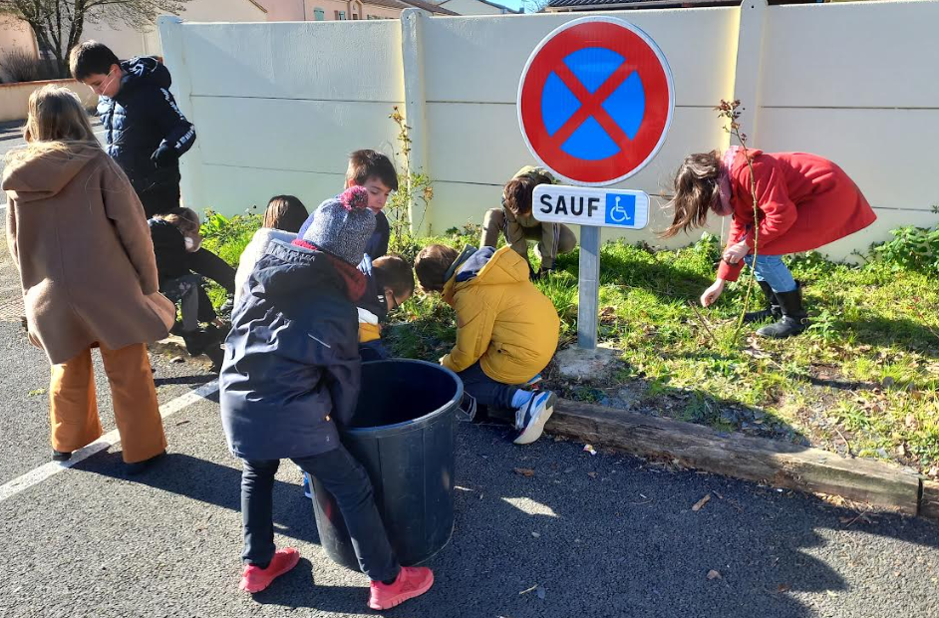 | 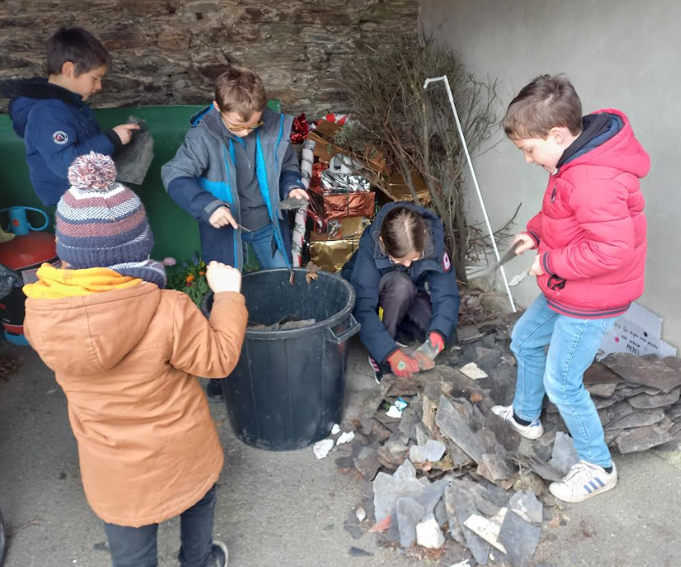
Sur la cour de l’école, un groupe de jardinage s’est mis au travail pour donner un coup de neuf à nos parterres : arrachage des mauvaises herbes, nettoyage du parterre, tri des ardoises, bêchage...

